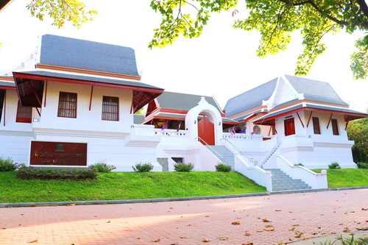

**ความเป็นมาพิพิธภัณฑ์การสาธารณสุขและการแพทย์ไทย**

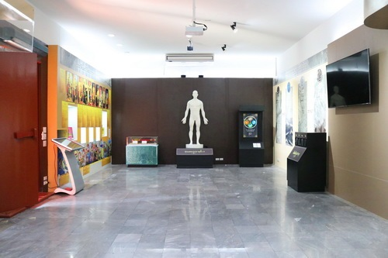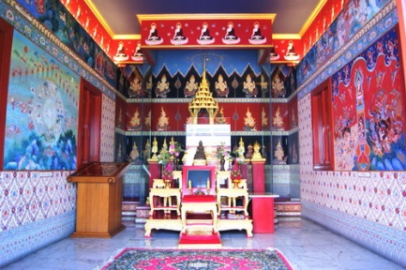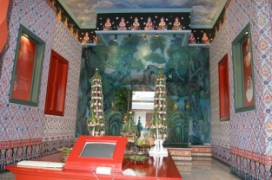

**ห้องเวชกรรมไทย**

**หอบรมครูการแพทย์แผนไทย**

**หอพระ**

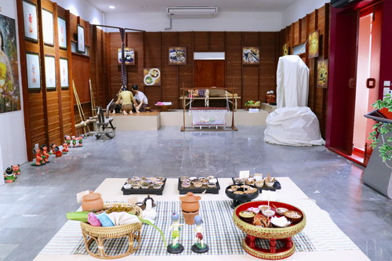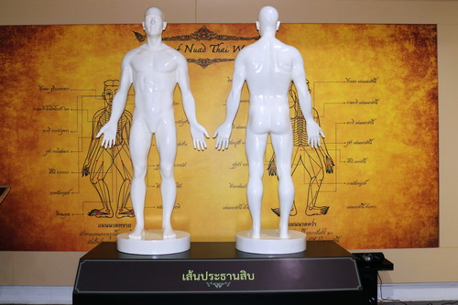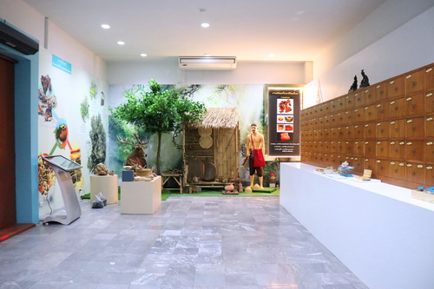

**ห้องผดุงครรภ์ไทย**

**ห้องการนวดไทย**

**ห้องเภสัชกรรมไทย**

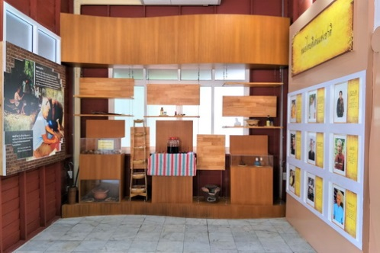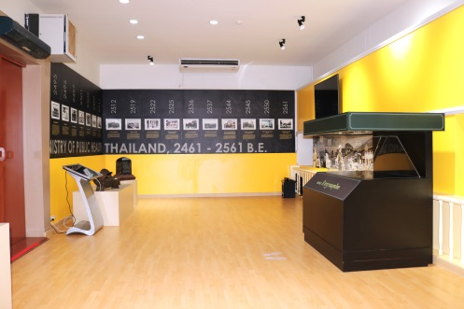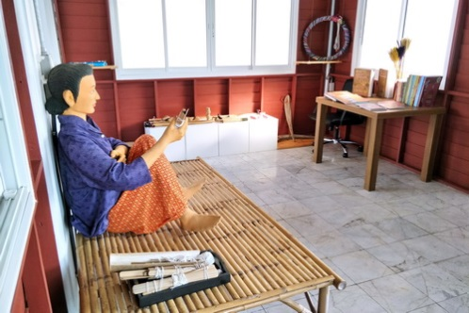

**ห้อง 100 ปีการสาธารณสุขไทย**

**พิพิธภัณฑ์หมุนเวียน วิถีภูมิปัญญาท้องถิ่น**

**พิพิธภัณฑ์ถาวร ห้องอุปการพัฒนกิจ**

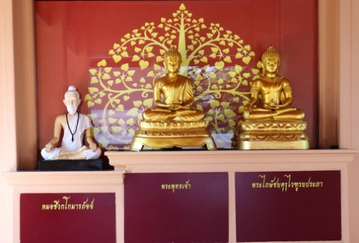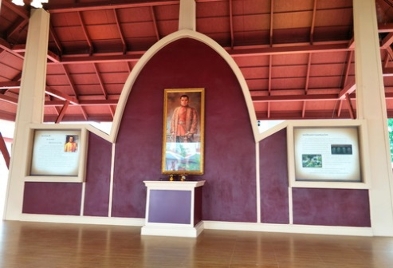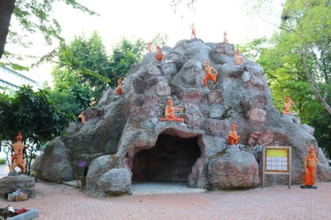

**ถ้ำเขามอพระฤาษี**

**ศาลาพระบิดาแห่งการแพทย์แผนไทย**

**ศาลาพุทธศาสนากับการแพทย์แผนไทย**